Ideja iz revije CICIZABAVNIK, oktober 2016, str. 18 in 19

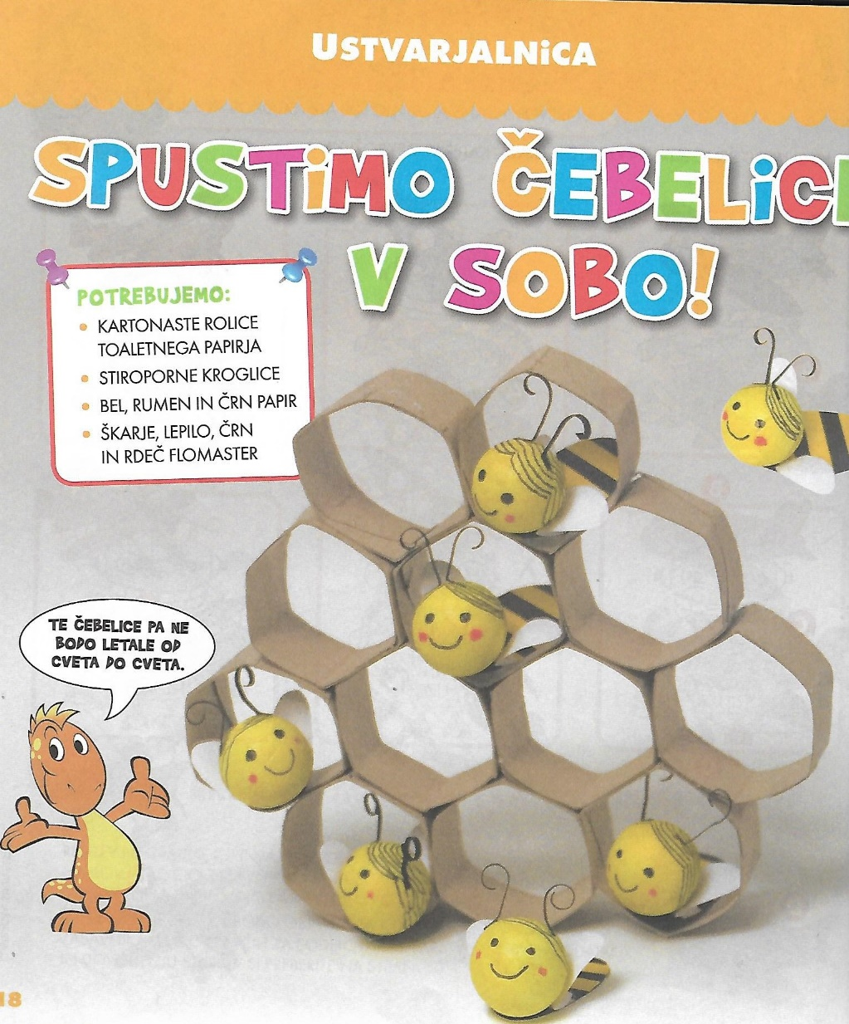

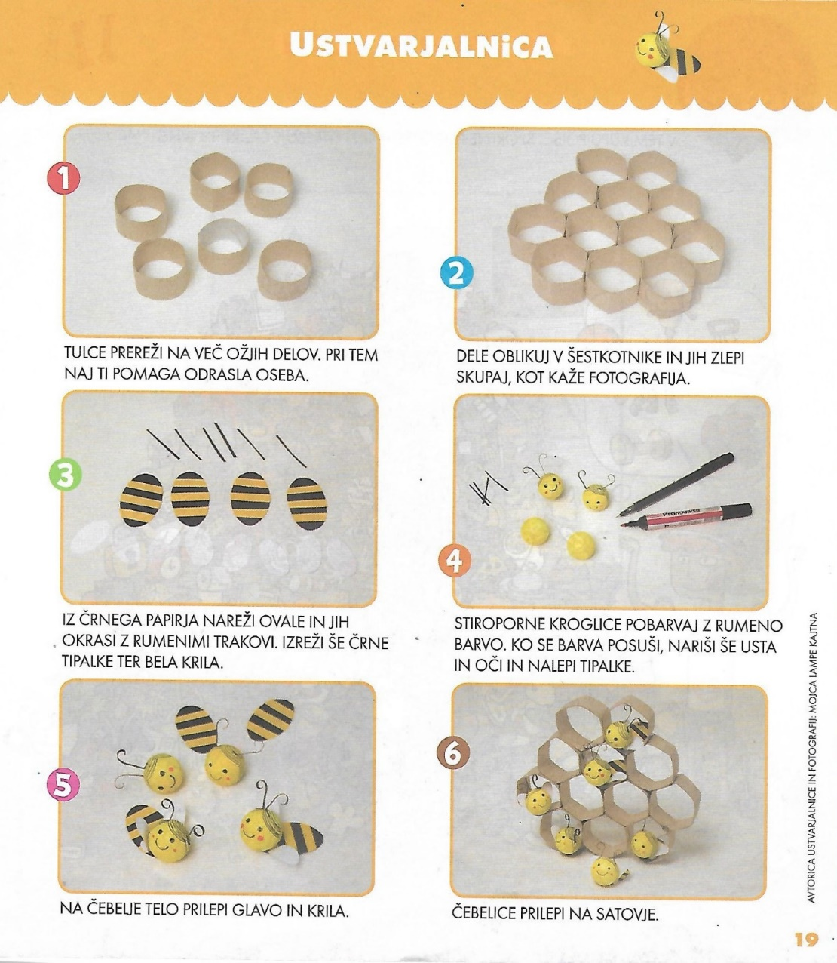

Še nekaj idej za ljubitelje ustvarjanja čebelic:

* ČEBELICA IZ ZAČETNICE IMENA

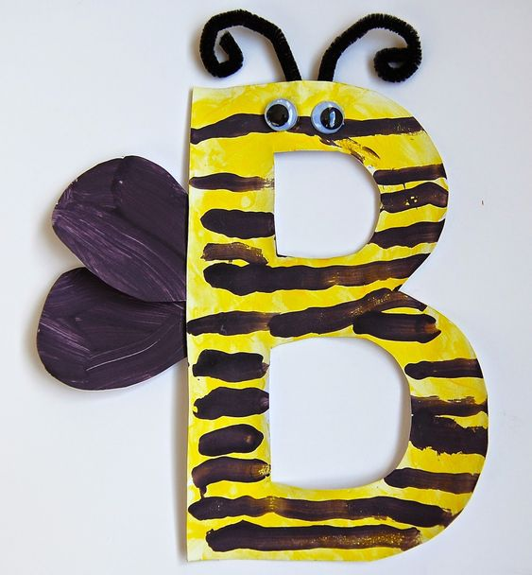

* ČEBELICA IZ PAPIRJA

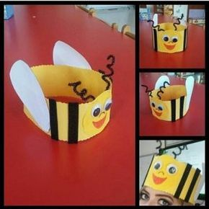

* ČEBELICA IZ ODTISA ROKE

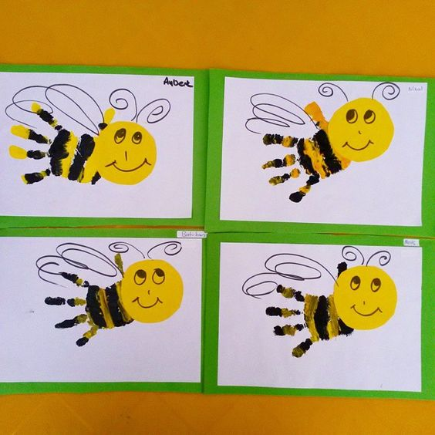

* NAPRSTNA ČEBELICA

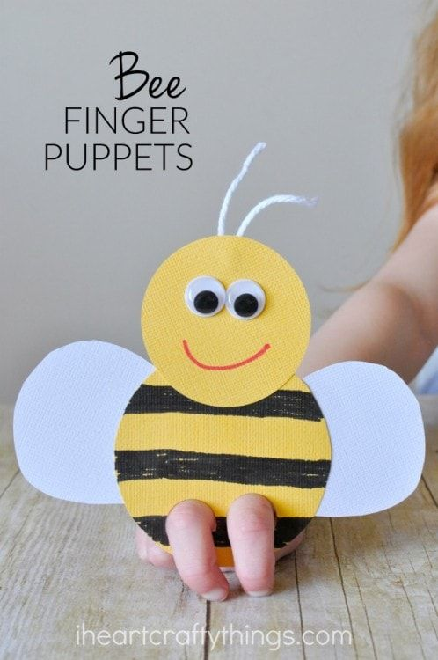

* ŠE ENA PREPROSTA

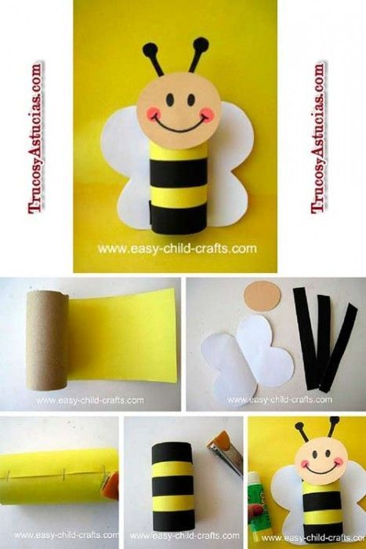

* PA ŠE NEKAJ POVEZAV VIDEOV

Origami - čebelica:

<https://www.youtube.com/watch?v=3dTXaDDaAdQ>

3D čebelica:

<https://www.youtube.com/watch?v=l-reUPaZKZQ>

Čebelica iz tulca:

<https://www.youtube.com/watch?v=Tb4Jdb7Tecw&feature=youtu.be>

* POVEZAVE DO POBARVANK:

<http://www.czs.si/Files/promocija2.pdf>

<https://www.pobarvanke.net/pobarvanke-cebelica-maja/>

<http://www.getcoloringpages.com/bee-coloring-pages>

<https://www.pinterest.com/madiandcoltsmom/bee-coloring-pages/>

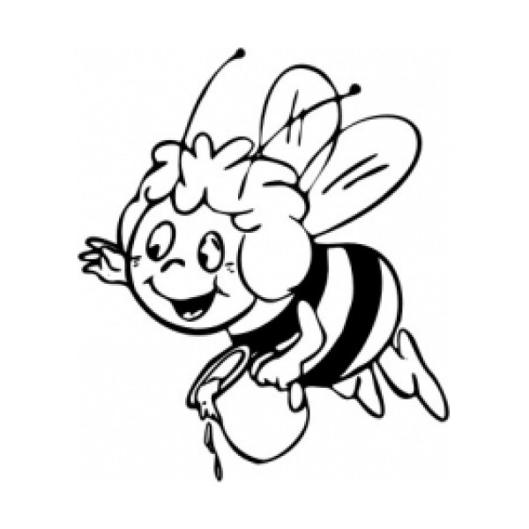**PESMICA IN PLES ZUM ZUM ZUM**

<https://www.youtube.com/watch?v=ayCLci4JIt4>

Sem čebelica igriva,

ki s prijateljčki odkriva

danes travnik, jutri gozd

cvetno čašo, sladek grozd.

V naši družbi je veselo

s čmrlji, murenčkom, čebelo,

vsak je močen, zdrav in zbran

v šoli in doma vsak dan.

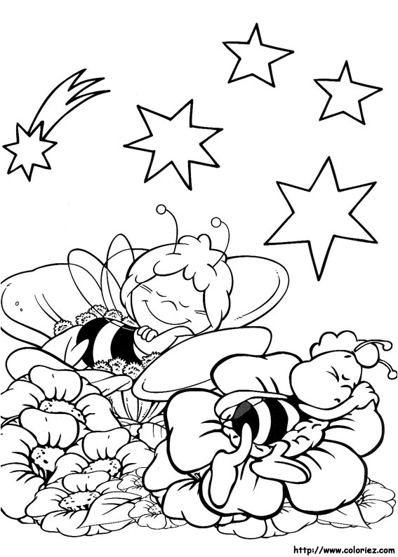

Zum Zum Zum

Sem čebelica igriva,

ki s prijateljčki odkriva

danes travnik, jutri gozd

cvetno čašo, sladek grozd.

Se igramo in lovimo

vse prehlade prepodimo

pridi z nami tudi ti,

iz panja zdravje se cedi.

Zum Zum Zum